“3. Ulusal Kauçuk Kongresi” için bildiri özeti yazım kuralları
Nurseli UYANIK¹, Ali DURMUS², Serkan EMİK²
¹ Istanbul Teknik Üniversitesi, Fen-Edebiyat Fakültesi, Kimya Bölümü, Ayazağa, İstanbul, TR.
² Istanbul Üniversitesi, Mühendislik Fakültesi, Kimya Mühendisliği Bölümü, 34320, Avcılar, İstanbul, TR.
sunum yapan yazarın e-mail adresi (uyanik@itu.edu.tr)

Anahtar kelimeler: En fazla 4 anahtar kelime verilmeli; noktalı virgül ile ayrılmış, Times New Roman tipinde, 11 pt ile yazılmış, bir satır aralığı boşluklu, sola-hizalı şekilde düzenlenmelidir.

Bildiri başlığı, “Times New Roman” tipinde, sayfa ortalanmış, 14 punto, bold ve satır aralığı 1.0 olacak şekilde yazılmalıdır. Yazarların tam adları, açık (kısaltma kullanılmadan) ve virgülle ayrılmış şekilde verilmeli, bildiriyi sözel ya da poster olarak sunacak yazarın altı çizilmeli ve bu yazarın e-mail adresi verilmelidir.

Hazırlanan özetler “info@kaucuk2016.org” adresine gönderimelidir.

Yazarların adresleri 10 punto, italik ve ortalanmış şekilde Bildiri özetleri, “Times New Roman” tipinde, 12 punto, siyah karakterlerde, satır boşluğu 1.0, kenar boşlukları sağ, sol ve alttan 2.0 cm, üstten 1.5 cm boşluk olacak şekilde ayarlanmalıdır.

Özet metninin alt başlıklar içermesi şart olmayıp, bildiri içeriğine göre farklı bölümler (örn. Giriş, Deneysel Çalışma, Bulgular vs.) ayrı paragraflar halinde verilebilir. Şekiller sayfa ortalanmış şekilde, rahat okunabilir büyüklük ve çözünürlükte verilmeli, tablolar kapalı çerçeve şeklinde olmamalıdır. Şekil ve Tablo tanımları “Times New Roman” formatında, 10 punto olarak yazılmalıdır. Örnek olarak verilen iki adet şekil ve bir adet tablo aşağıda görülmektedir.

Bildiri özetlerinin iki sayfayı aşmamasına dikkat edilmeli, iki sayfa olan özetlerde sayfa numarası (alt - orta) verilmelidir. Atıflar metin içinde köşeli parantez içinde [1-3] numaralandırılarak verilmeli ve ilgili kaynaklar, özet sonunda, aşağıda verilen formata uygun olacak şekilde sıralanmalıdır.

Bildiri özetlerinin, çalışmanın sonuçları ile ilgili veri, kısa yorum ve yargılar içermesi de beklenmektedir.

Şekil 1. Dikümil peroksitin kimyasal yapısı
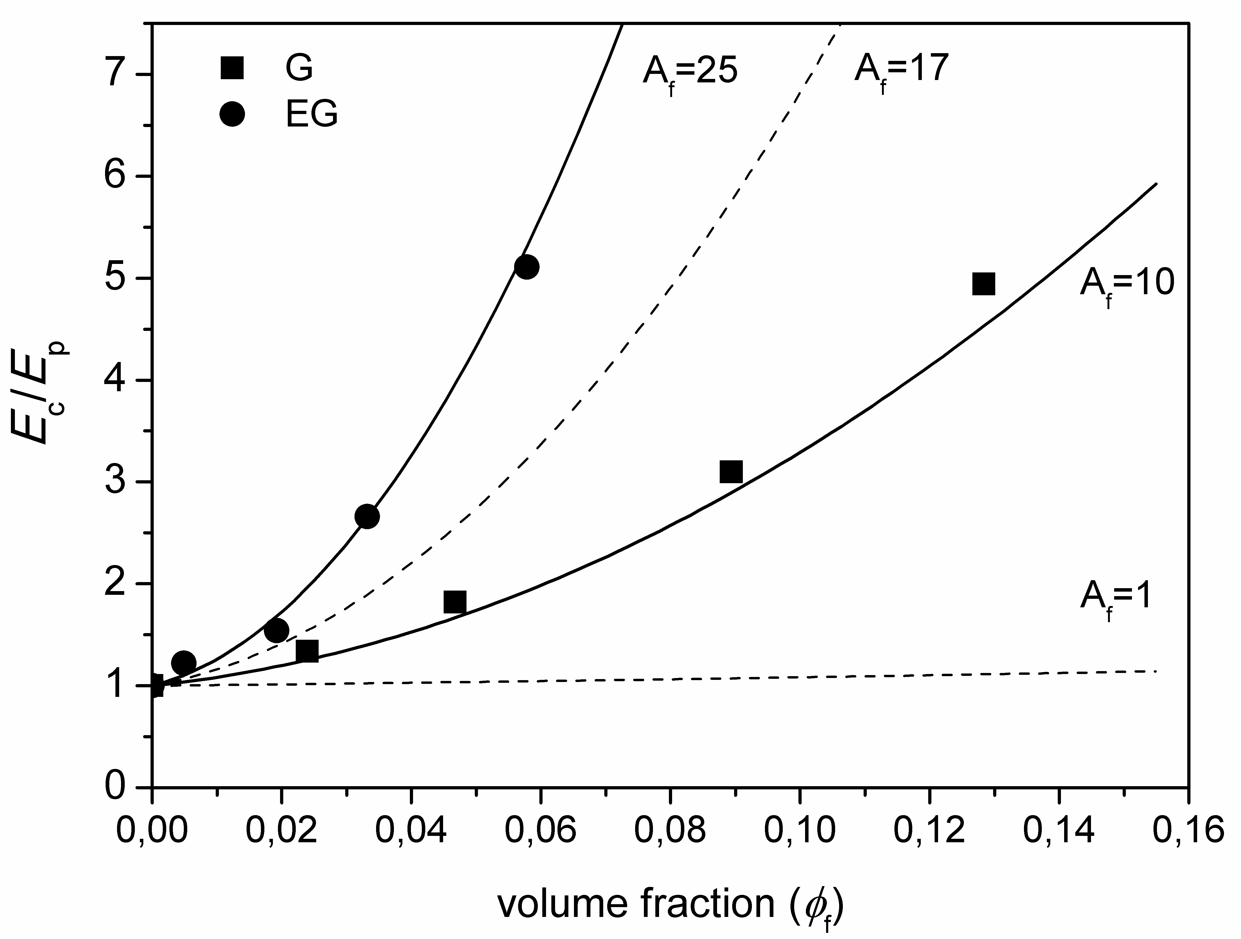
Şekil 2. Elastik modül değişiminin modifiye-XYZ denklemiyle modellenmesi

Tablo 1. Kauçuk örneklerin bileşimleri
Bileşenler [phr] | örnek kodları
Bileşenler [phr] | N1 | N2 | N3 | N4 | N5
NBRª | 100 | 100 | 100 | 100 | 100
Karbon siyahı | A | A | A | A | A
ZnO | B | B | B | B | B
Stearik asit | C | C | C | C | C
Antioksidan | D | D | D | D | D
Plastifiyan | E | E | E | E | E
Ko-ajan | F | F | F | F | F
DCP^{b} | X | Y | Z | W | Q
ª Nitril-bütadien kauçuğu
^{b} Dikümil peroksit

Teşekkür
Çalışmayı destekleyen kuruluş ve/veya kişilere ilişkin bilgiler

Kaynaklar
1. Karaağaç B., Turan H.O., Oral D.C., Journal of Elastomers and Plastics, 2013; 13: 451.
2.

